**خرط القرية النموذجية**

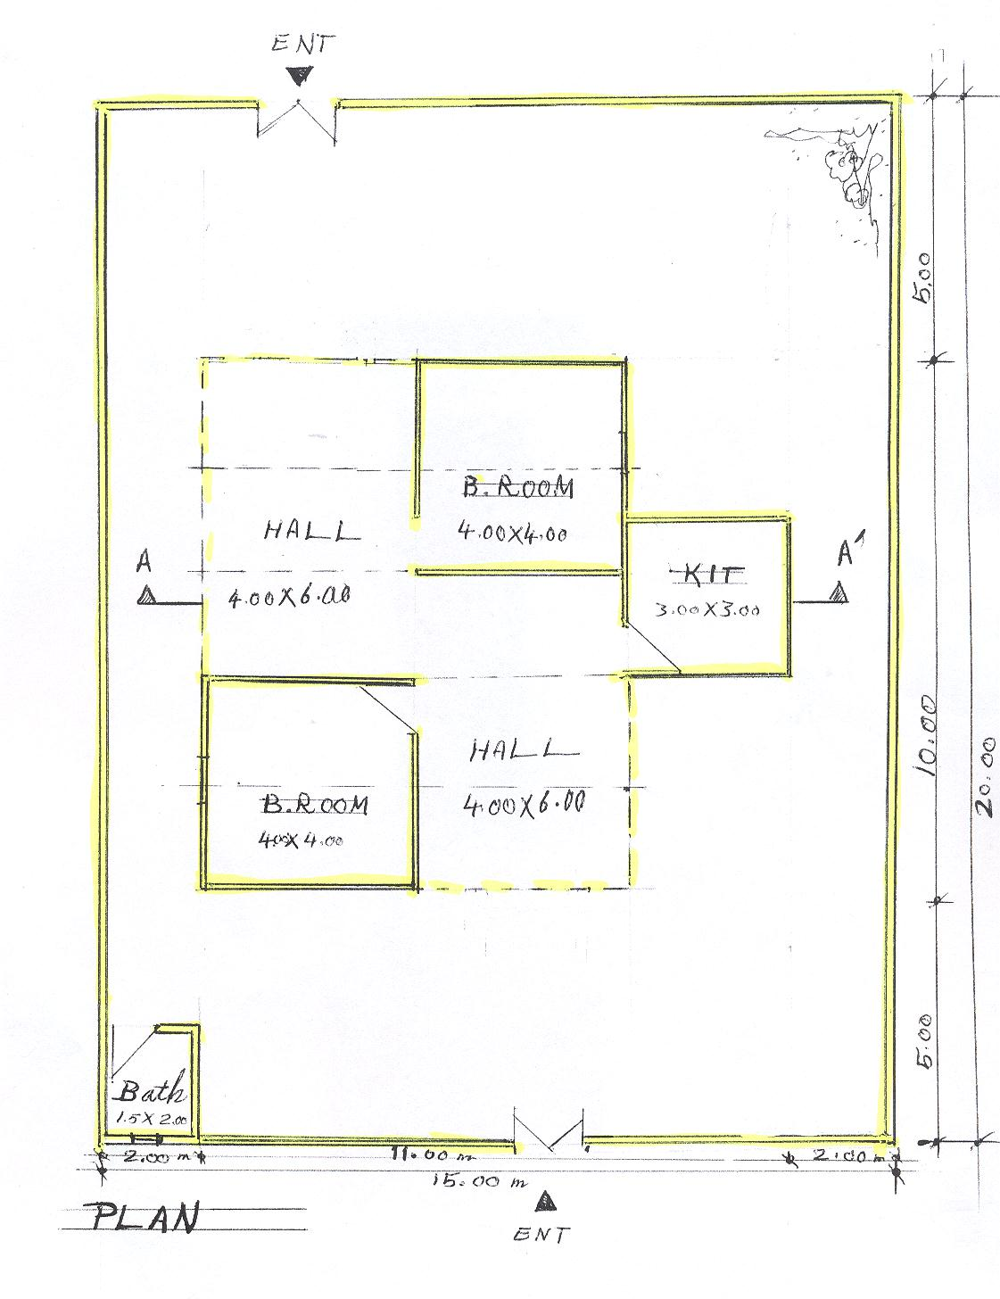**منزل غرفتين**

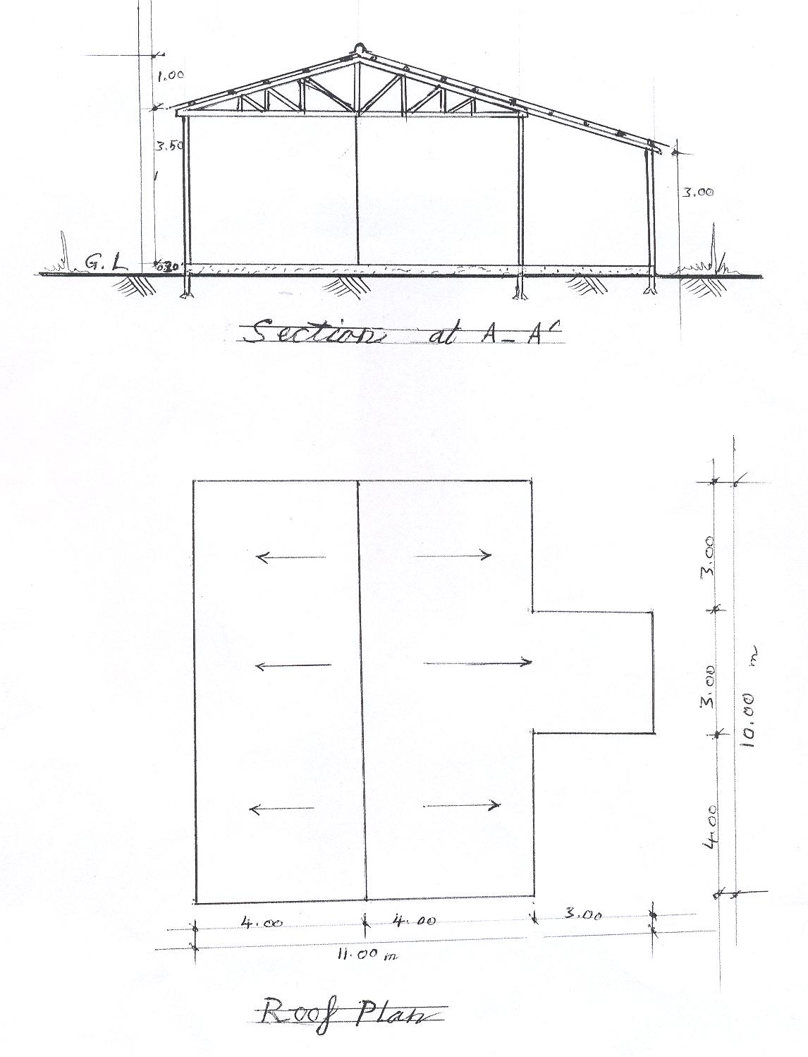**منزل غرفتين**

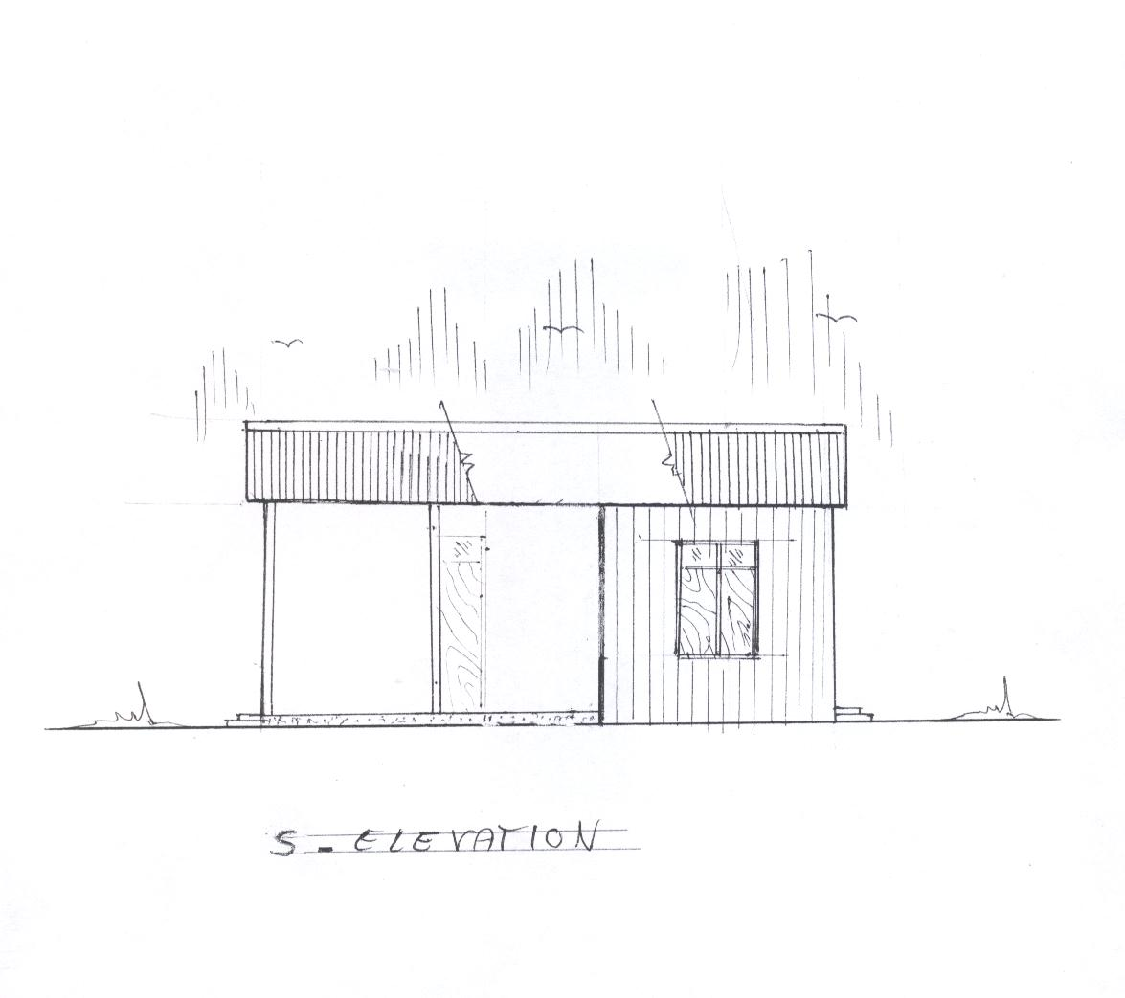

**منزل غرفتين**

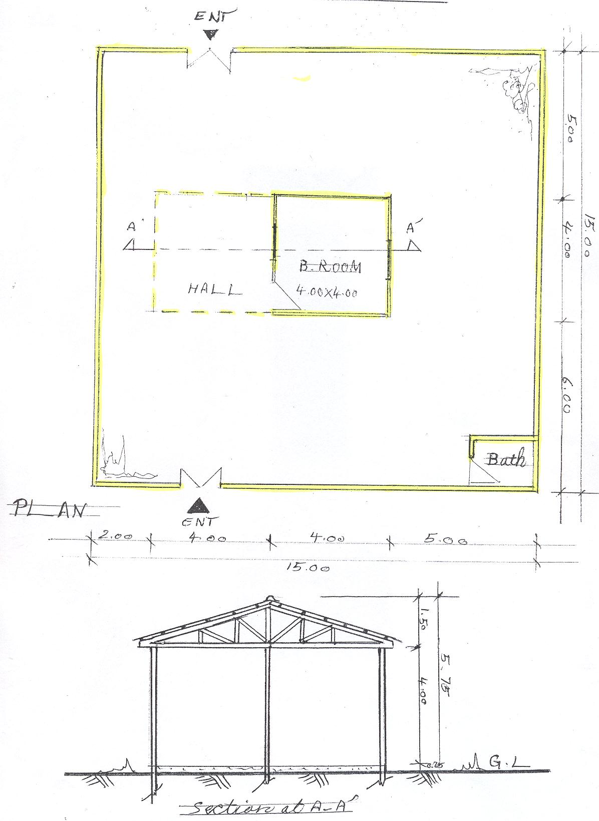**منزل غرفة**

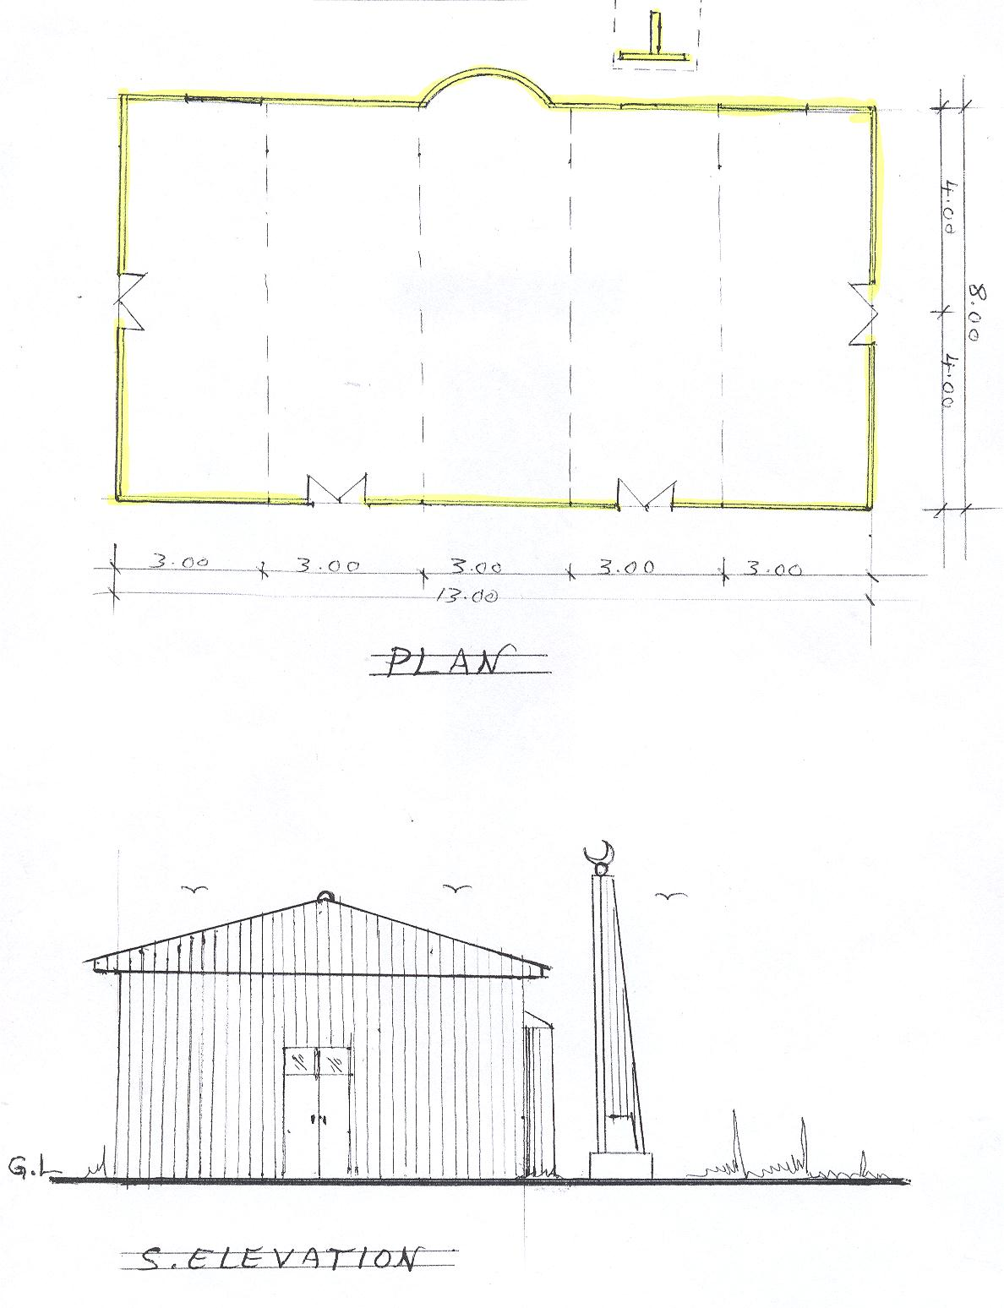

**مسجد قرية أوسيف النموذجية**

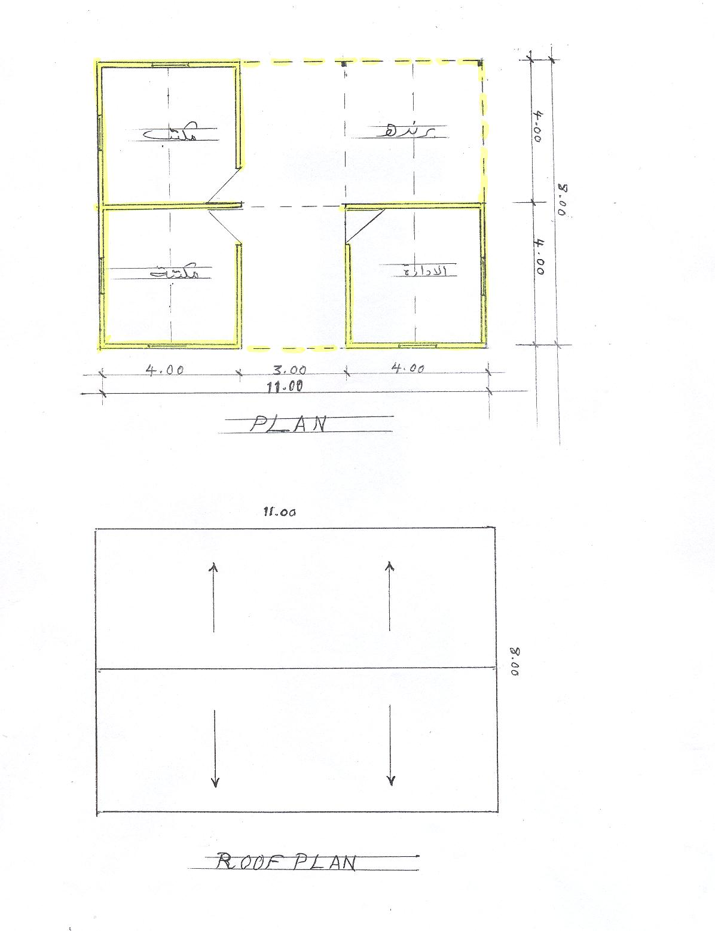

**مركز أوسيف الثقافي**

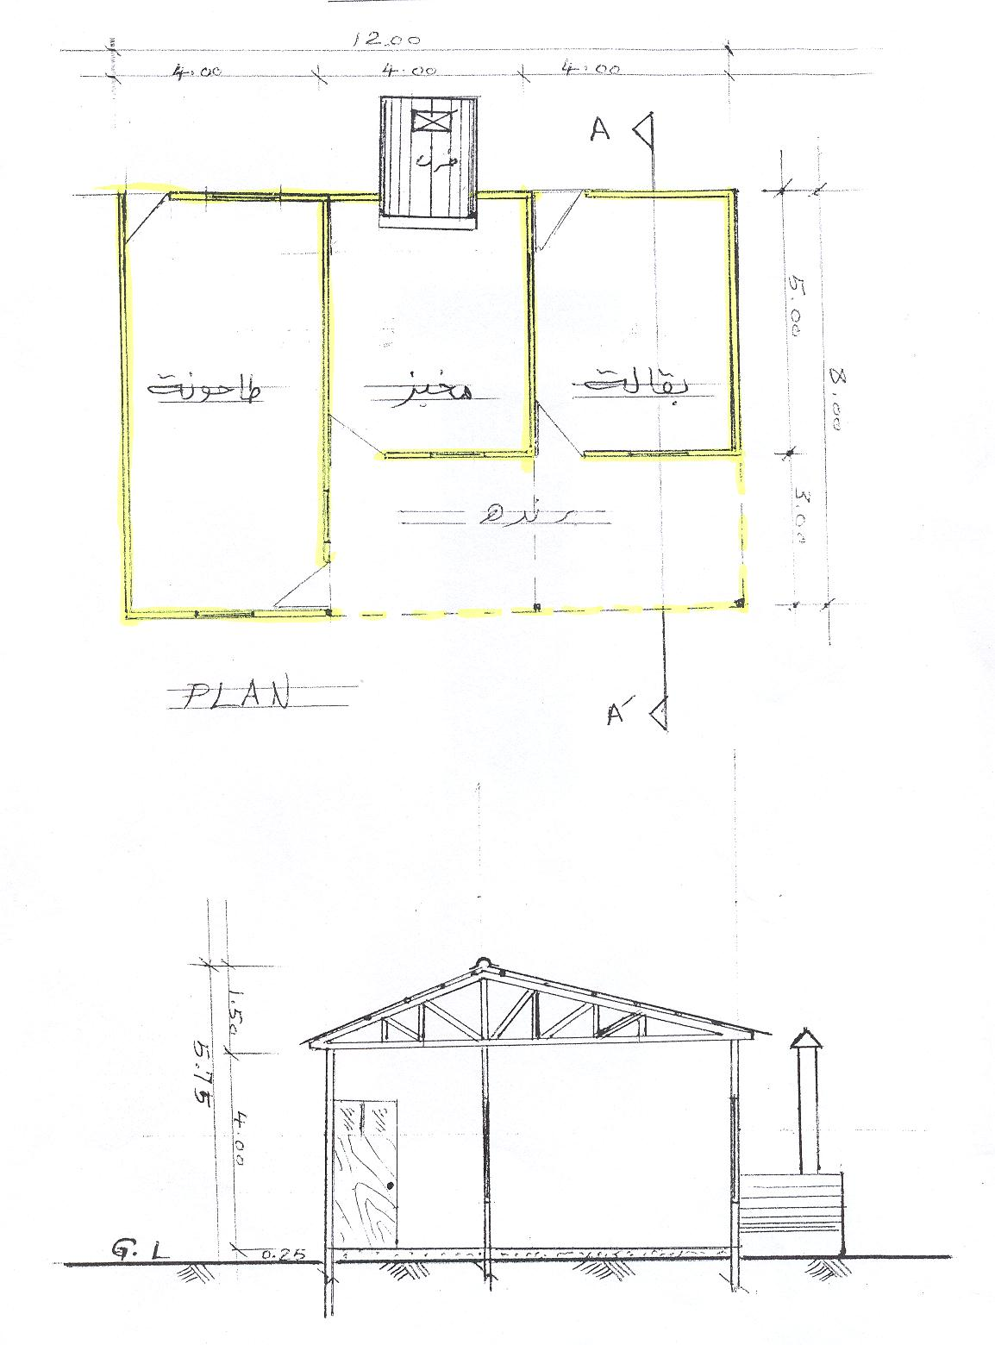

**مركز أوسيف التجاري**

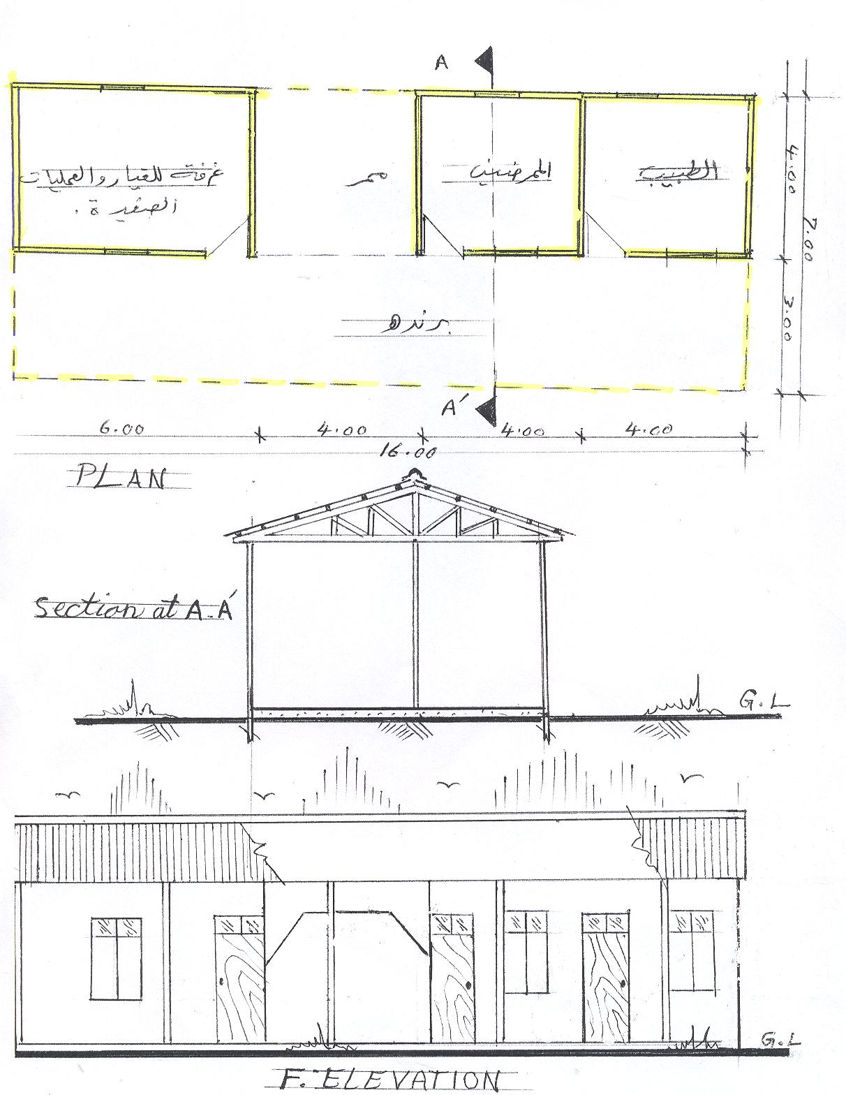

**مركز أوسيف الصحي**